Týdenní DÚ Jméno:______________________________________
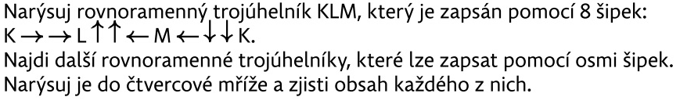

2.) Vyřeš rovnici. Pak rovnici zapiš jako hada.
4x + 2 = 14 2y + 5 = 15 6x – 6 = 30
_________________ _________________ _________________
_________________ _________________ _________________

3.) Vyřeš dvojici rovnic. Můžeš si pomocí zvířátky.
x + y = 5 x + y = 5 + 2
x = y + 3 x = y + 1
________________________ ________________________
________________________ ________________________
________________________ ________________________

4.) Vypočítej, pozor na znaménka a pravidla přednosti.
(235 – 67) . 2 = 4 . 9 – 14 = (5 . 6 ) : 3 = 35 - 81 : 9 =

2 768 : 5 = 5 742 : 7 = XXV – XIV = LIII + XXXVI =

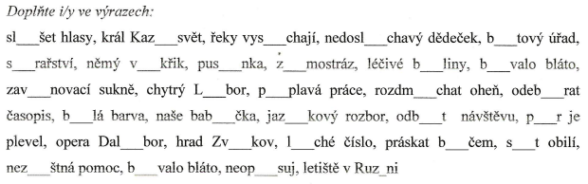

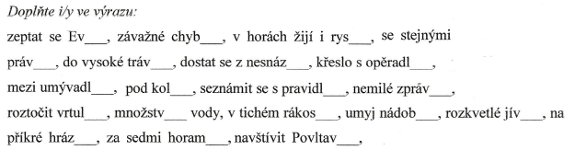
2.)

3.) Podtrhni ve větách slovesa. Zapiš je do tabulky a urči mluvnické kategorie.
Zítra otevřou nový bazén. Plavu v bazénu bez kruhu. Přišel k nám v sobotu ráno.
sloveso | osoba | číslo | čas
4.) Pracuj s textem.
Bořek dostal k svátku pěkné dárky. Nejvíce se mu líbila indiánská čelenka z barevných per. Jeho otec mu ji přivezl z ciziny. Bořek pak všem velel jako náčelník. Válečný pokřik indiánů se rozléhal po celém okolí rybníka.
- urči slovní druhy v 1. a 2. větě
- vyznač ve větách základní skladební dvojice
- vypiš zvýrazněná slova do tabulky a urči rod, číslo, pád a vzor (u žen. a středního rodu):
Podstatné jméno | Pád | Číslo | Rod | Vzor

5.) Podtrhni větu zvolací.
Dnes je ale horko! Byl jsi v divadle? Představte si, on tomu věří!
Baví mě matematika. Honza to opravdu udělal?! Přijdeš zítra?

